Cromlechi
Nodiadau i’r athro

Sbardun: Pa gliwiau sydd ar fap Arolwg Ordnans?

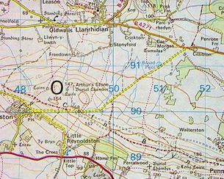
Bydd angen map AO ‘Explorer’ lleol 1: 25 00 o’ch ardal leol.
Chwiliwch am:
- Burial Chamber
- Standing Stone
- Stone Circle
- Settlement
- Cairns
- Enclosure

Defnyddiwch sgiliau map i:
- leoli’r siambr gladdu (cyfeirnod grid 4 neu 6 rhif)
- nodi uchder y tir lle mae’r gromlech
- chwilio am lwybrau cyfagos;
- ganfod cyfeiriad cwmpawd y gromlech o’r ysgol;
- fesur y pellter rhwng yr ysgol a’r gromlech.
- Uchder tir?
- Cyfeiriad cwmpawd?

Hanes

Bydd angen: cyflwyniad ‘Cromlechi ysgrifennu testun gwybodaeth’, llyfrau cyfeirio am y cyfnod Neolithig, gwefannau, casgliad o gerrig, graean.
- Pwy oedd pobl yr Oes Neolithig? Beth yw ystyr ‘neolithig’?
- Pryd oeddynt yn byw yng Nghymru? Sawl blwyddyn yn ôl oedd hynny?
- Sut ydym yn gwybod amdanynt? Beth nad ydym yn gwybod amdanynt?
- Beth yw cromlech/siambr gladdu/dolmen? Defnyddiwch y cerrig i ddangos i
mi sut oedd y bobl yn adeiladu’r gromlech.
- Oes cromlech neu siambr gladdu yn ein hardal ni? Ble? A yw’n lle addas ar
gyfer gwaith maes? Pam dewisodd y bobl Neolithig y safle hwn? A ydym yn
gallu mesur maint y gromlech?
- Sut mae archaeolegwyr yn cofnodi eu gwaith maes?
- Pa gwestiynau fyddem yn hoffi holi’r archaeolegwyr?

Llythrennedd

Bydd angen: testun ‘Cromlechi’ (Myrddin ap Dafydd), cerdd ‘Maen Arthur’ (Myrddin ap Dafydd), gweithgaredd rhyngweithiol ‘darllen a deall’, cyflwyniad ‘Cromlechi’, enghraifft o dudalen ‘Wicipedia Cymraeg’ (e.e. Carreg Samson), mat iaith gwag.
      - Darllenwch y testun ac atebwch y cwestiynau. A ydych yn gallu sgorio 15 pwynt?
      - Mewn parau, dysgwch un pennill o’r gerdd a defnyddiwch symudiadau i gyflwyno’r bennill i weddill y dosbarth. Perfformiwch y gerdd i weddill yr ysgol.
      - Beth ydym wedi dysgu am gromlech Maen Arthur ar ôl darllen y testun a’r gerdd? Ydy’r hyn a ddysgoch yn debyg neu’n wahanol i’r hyn a ddysgoch o’r llyfrau a’r gwefannau hanes? Pam?
      - Darllenwch dudalen ‘Wicipedia Cymraeg’ am un o ‘gromlechi Cymru’. Beth yw nodweddion yr erthygl? (e.e. berfau, lleoliad, data, ffeithiau).
      - Defnyddiwch gwestiynau’r archaeolegydd i baratoi ‘map meddwl’ fel help llaw ysgrifennu. Paratowch fat iaith i’ch cynorthwyo.
      - Ysgrifennwch dudalen Wicipedia ar eich cromlech neu siambr gladdu lleol.
      - Ydy pob cromlech yr un fath? Cymharwch dudalennau wici neu daflenni gwybodaeth. Gweithiwch gyda disgyblion o ysgol mewn ardal arall yng Nghymru er mwyn cymharu eich cromlechi lleol.

Eisiau darllen mwy?
      - Stori Cymru: Hanesion a Baledi gan Myrddin ap Dafydd (Gwasg Carreg Gwalch, 2014)
      - ‘Cromlechi Cymru’ gan Steve Burrow (Amgueddfa Cymru, 2006)
      - ‘Adeiladwyr Beddrodau yng Nghymru’ Gwefan Cyngor Wrecsam: http://www.wrexham.gov.uk/welsh/heritage/tomb_builders_w/tomb_builders_introduction.htm
      - CADW (http://cadw.gov.wales/?lang=cy)
        - Defnyddiwch ‘siambr gladdu’ yn y bocs sy’n gofyn i chi ‘Chwilio am gastell’;
        - Adnodd dysgu Siambr Gladdu Neolithig, CADW (Ewch i ‘Dysgu’ > Adnoddau)
        - Adfer Siambr Galddu Pentre Ifan yn ddigidol (http://cadw.gov.wales/about/news/neolithic-burial-chamber-is-digitally-restored/?skip=1&lang=cy)
      - Casgliad y Werin Cymru (http://www.casgliadywerin.cymru)
        - Defnyddiwch ‘cromlech’ yn y bocs chwilio.
      - Teaching History with 100 objects (Neolithic Quern), The British Museum (http://www.teachinghistory100.org)

Her ychwanegol

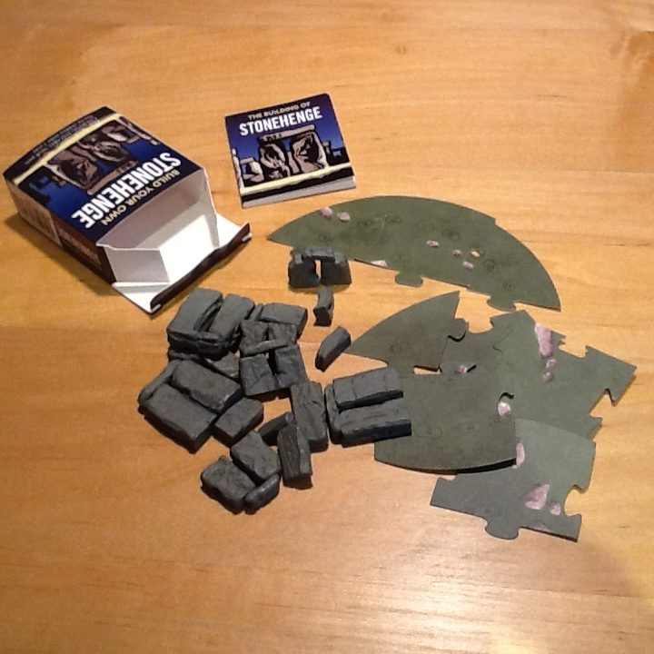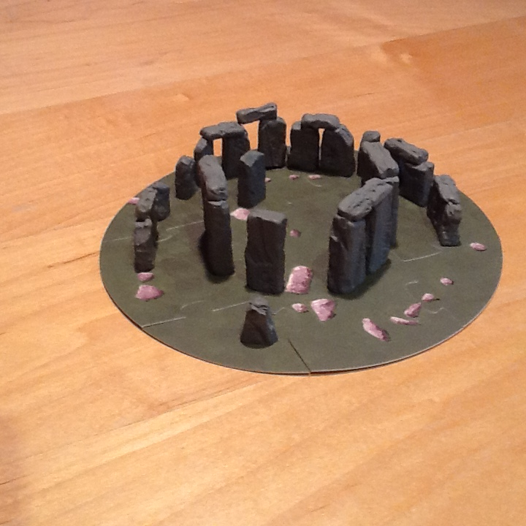

Dyma jig-so 3D mewn bocs bach. Gallwch ail greu Côr y Cewri (Stonehenge) a darllen rhywfaint o’i hanes.

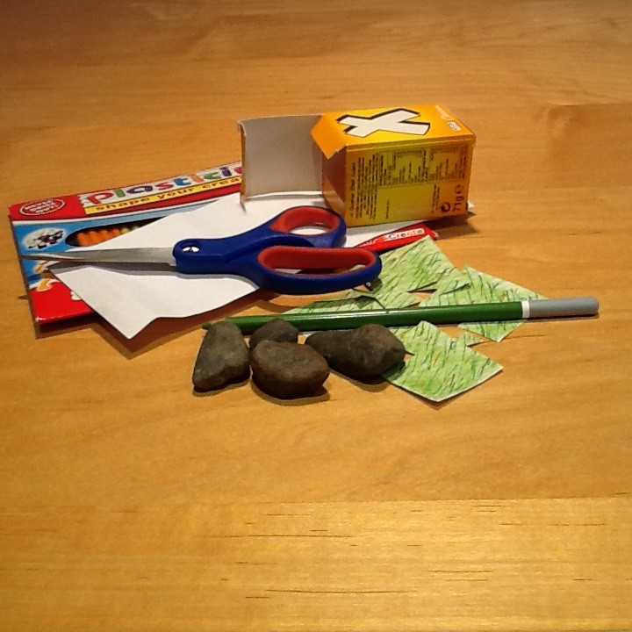
A allwch chi baratoi jig-so tebyg er mwyn cyflwyno eich cromlech chi fel cofrodd i ymwelwyr?

